**OUTPUTS OF SSIS**

**STAGING TABLES  
DIMENSION TABLES  
FACT TABLES**

**OLAP CUBE**

**VISUALIZATION**



**STAGING TABLES:**

**BusinessEntity**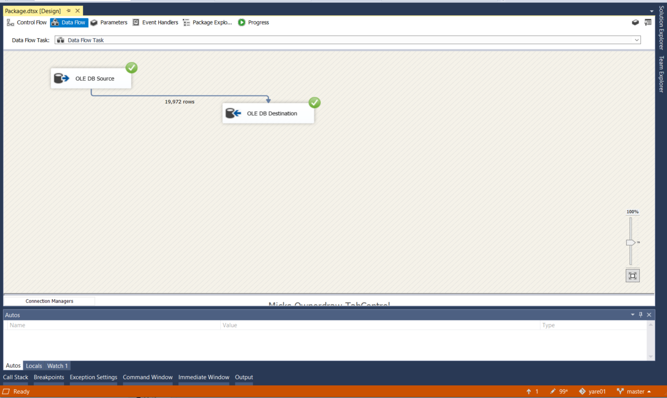

**Department**

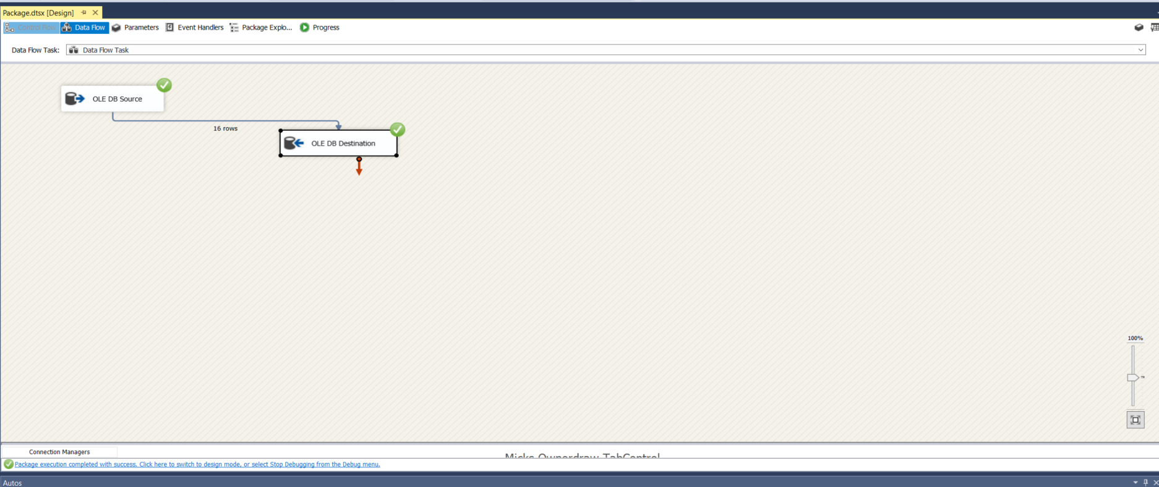

**SalesOrderHeader**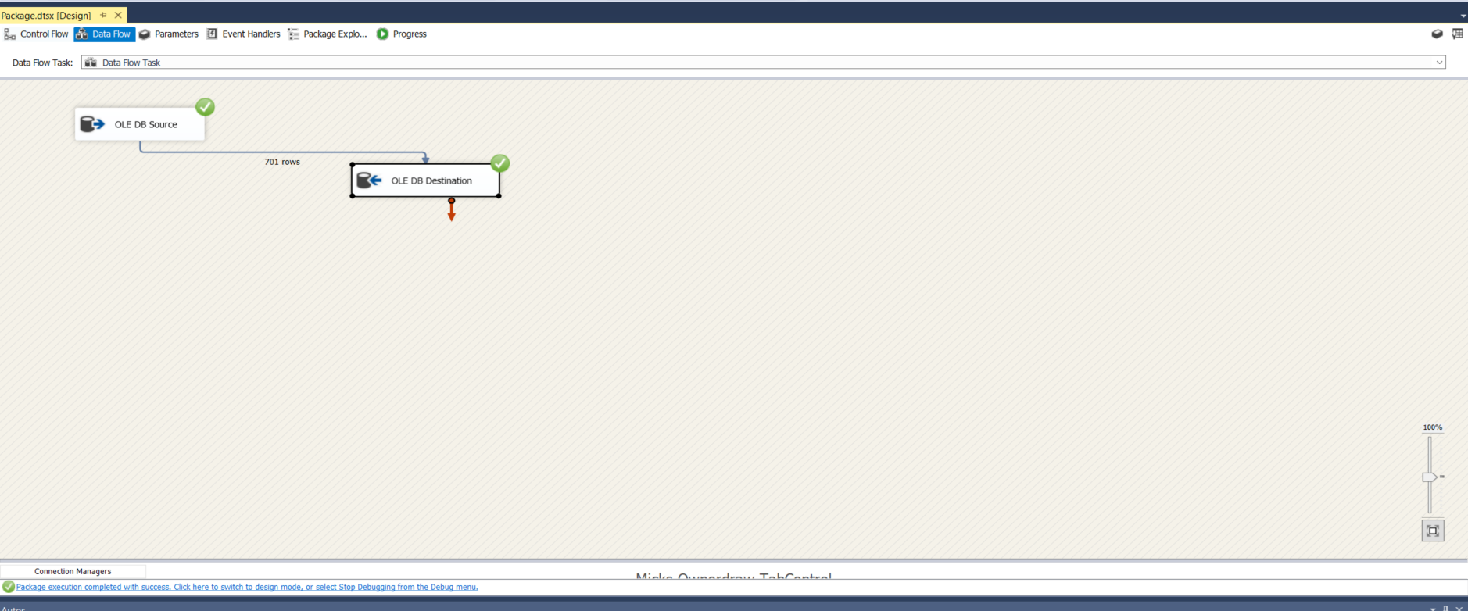

**Store**

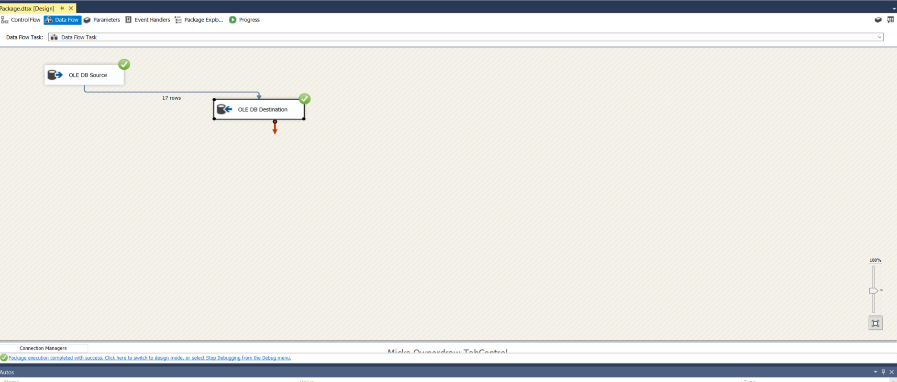

**SalesPerson**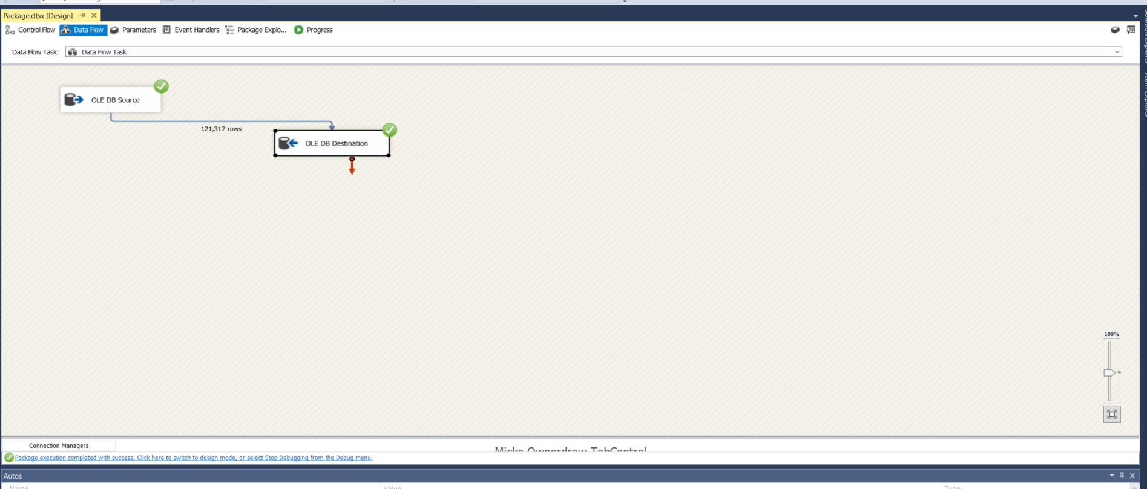

**SalesOrderDetail**

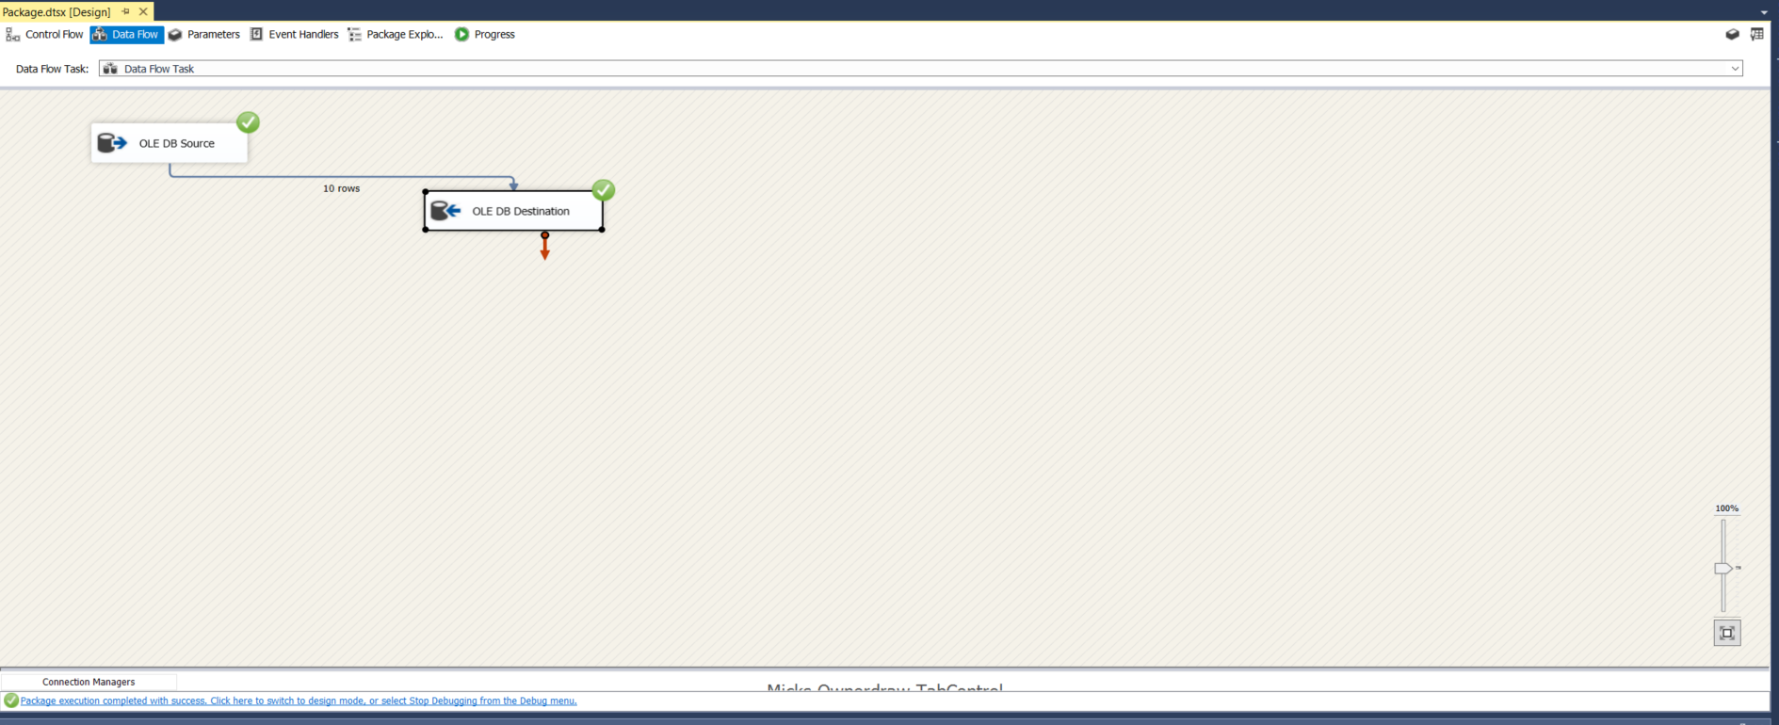

**SalesTerritory**

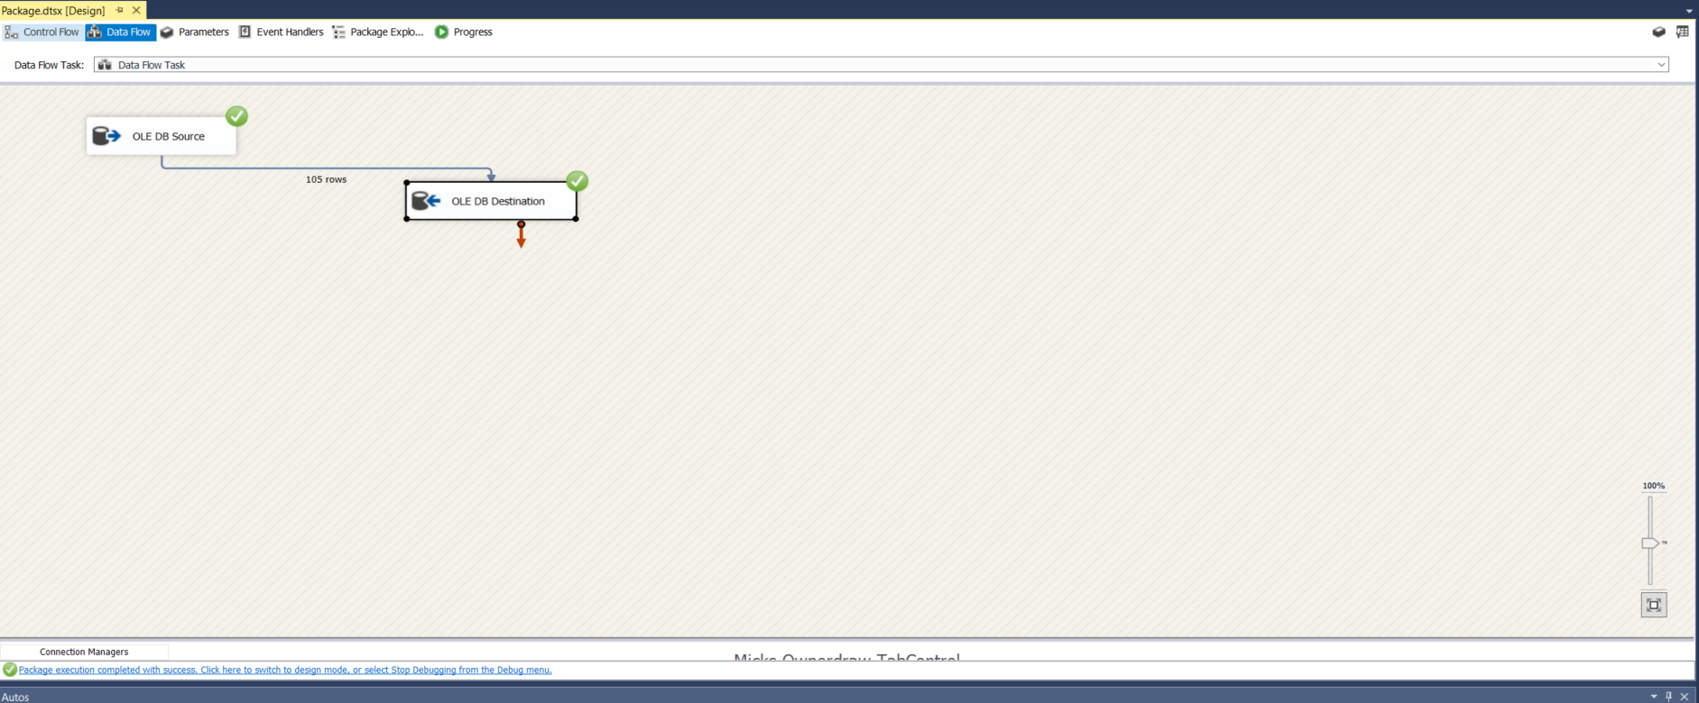

**Currency**

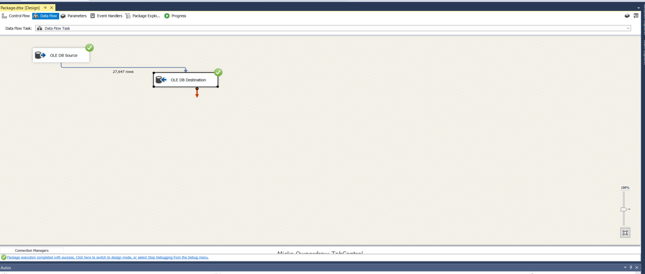

**SalesOrderHeaderSalesReason**

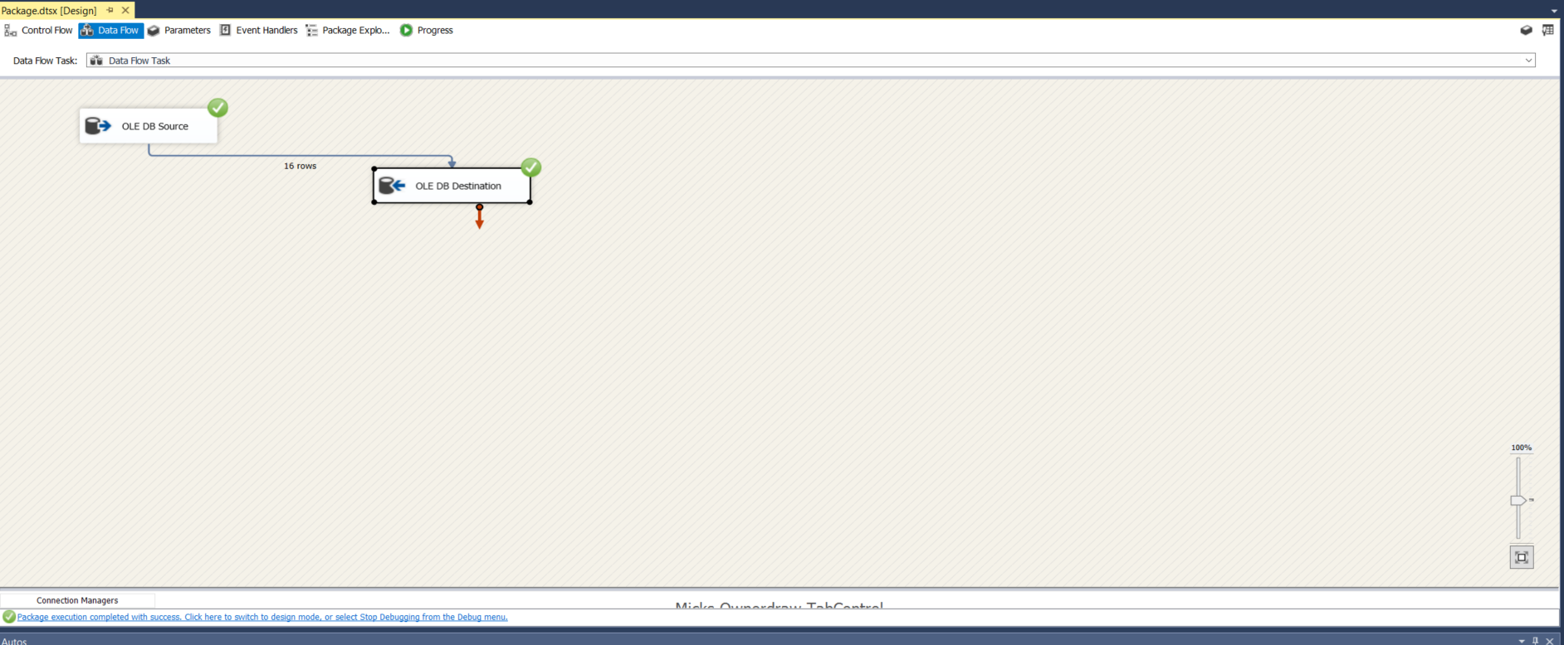

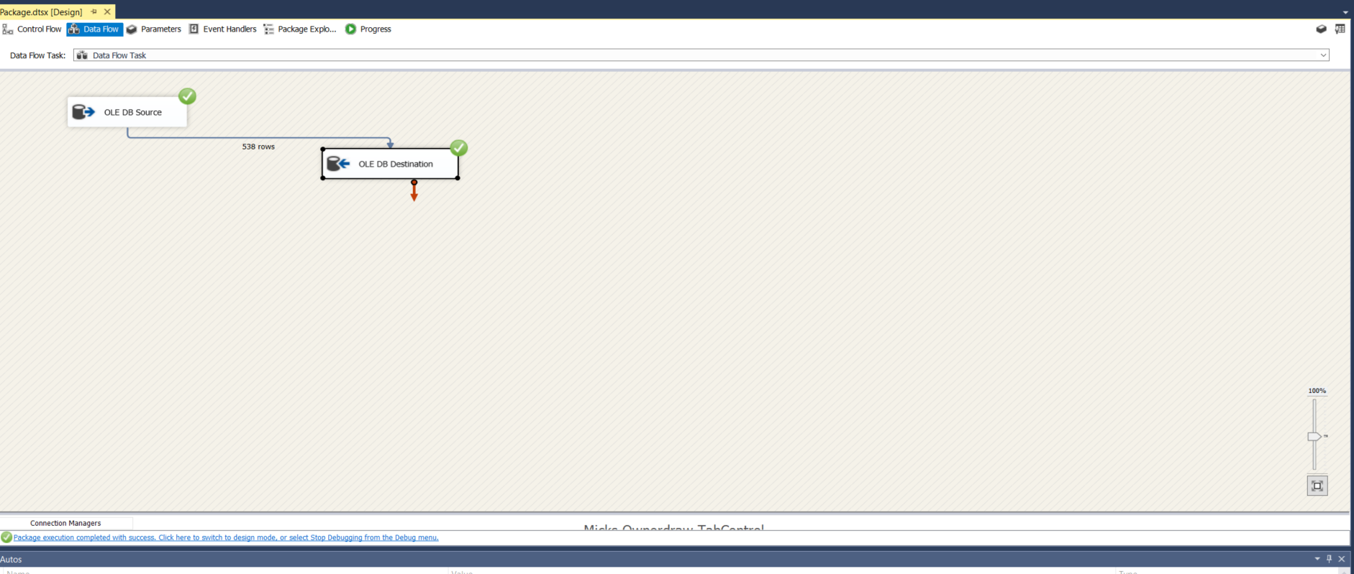**SpecialOffer**

**SpecialOfferProduct**

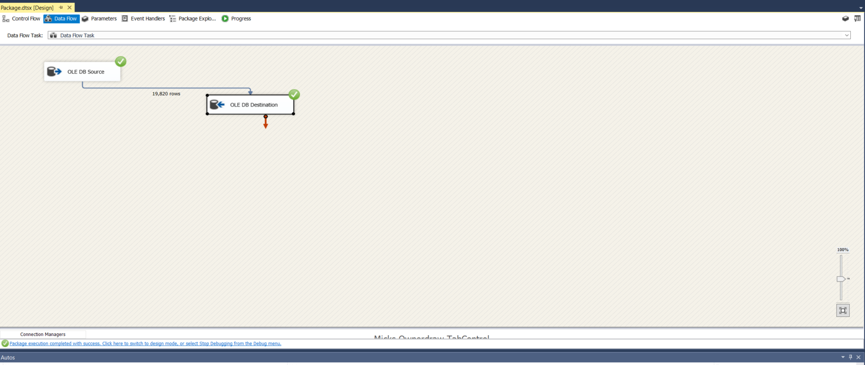

**ProductInventory**

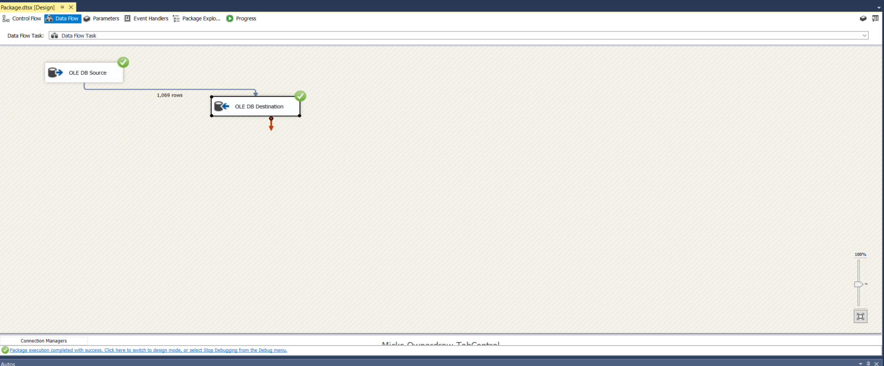

**PurchaseOrderHeader**

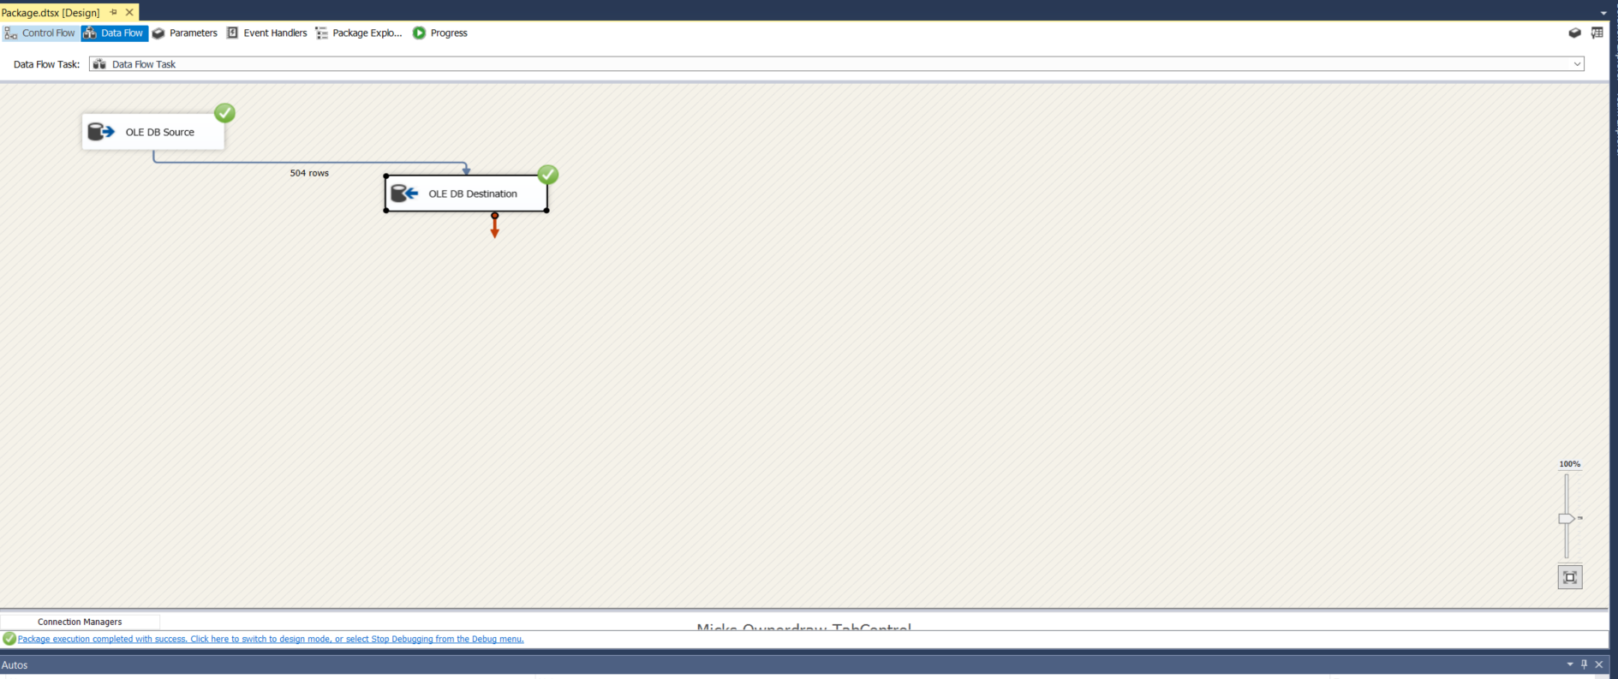

**Person**

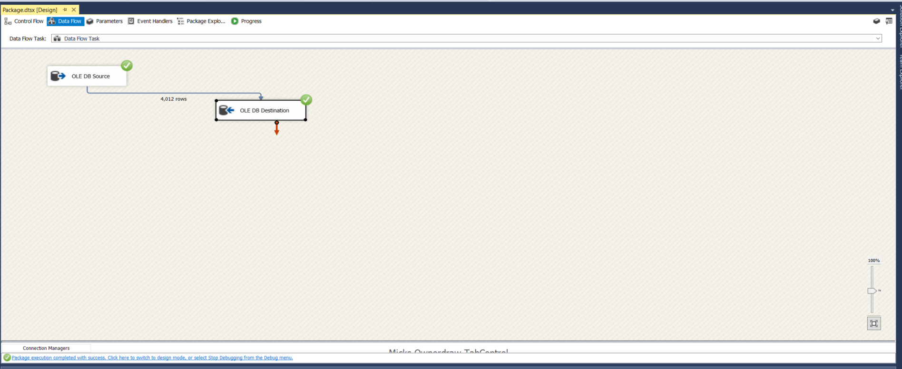

**ProductCategory**

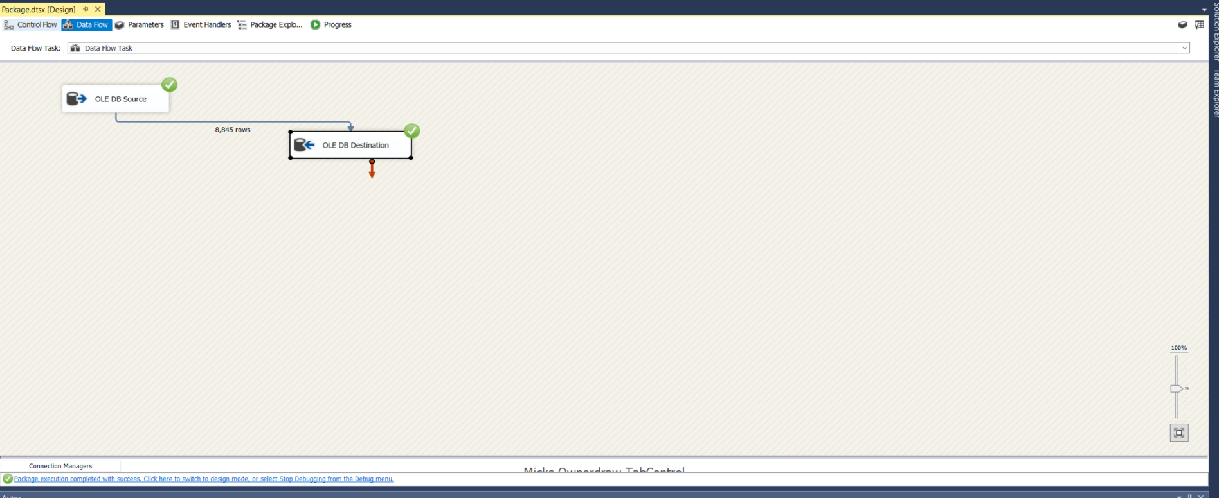

**ProductSubcategory**

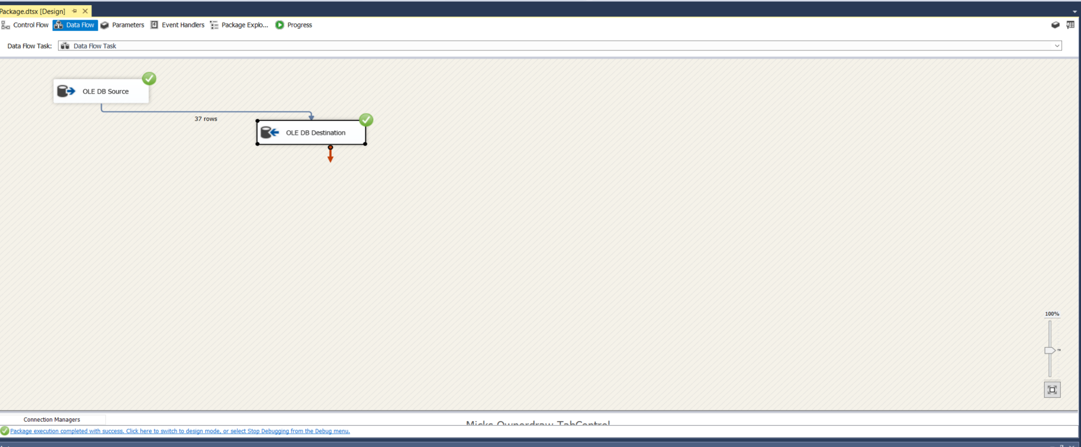

**PurchaseOrderHeader**

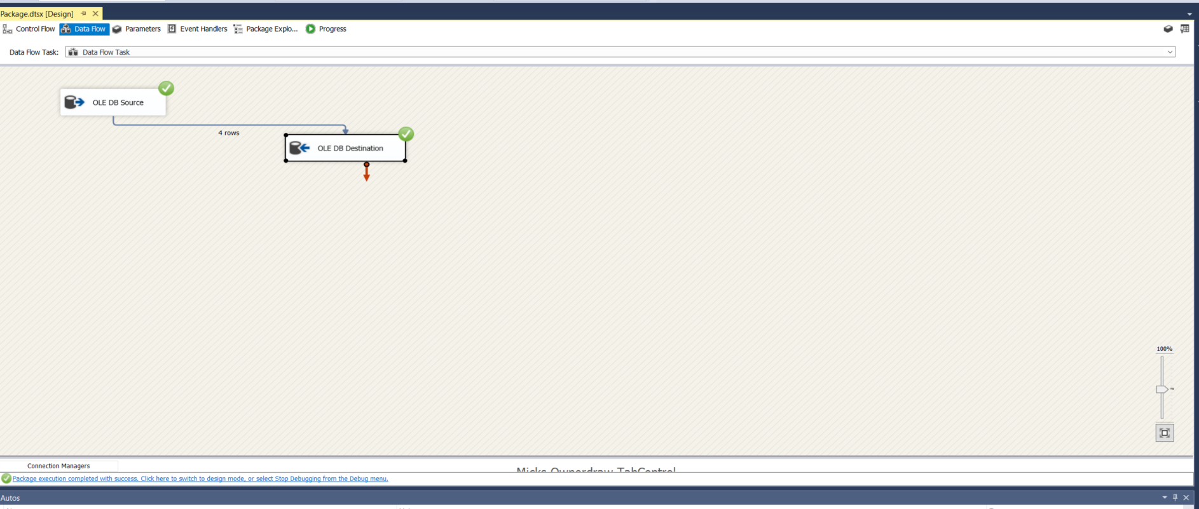

**PurchaseOrderDetail**

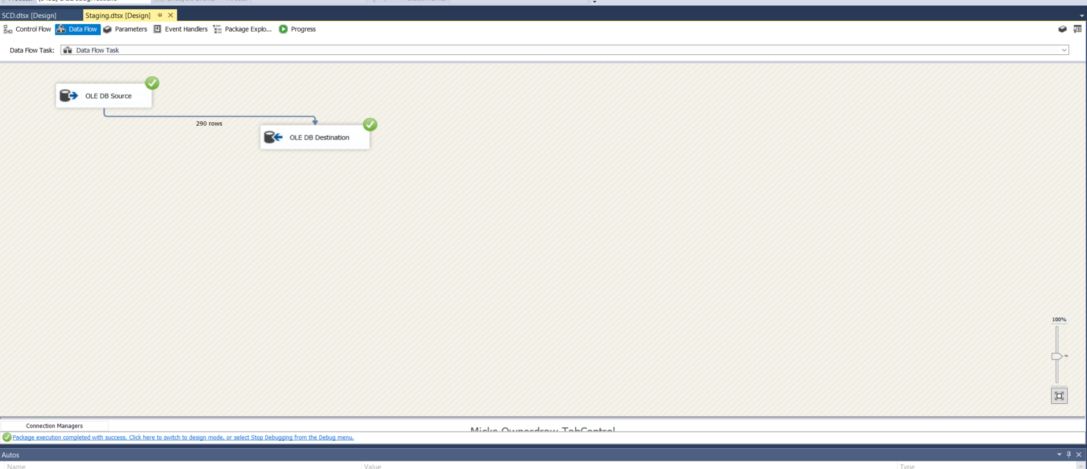

**SalesReason**

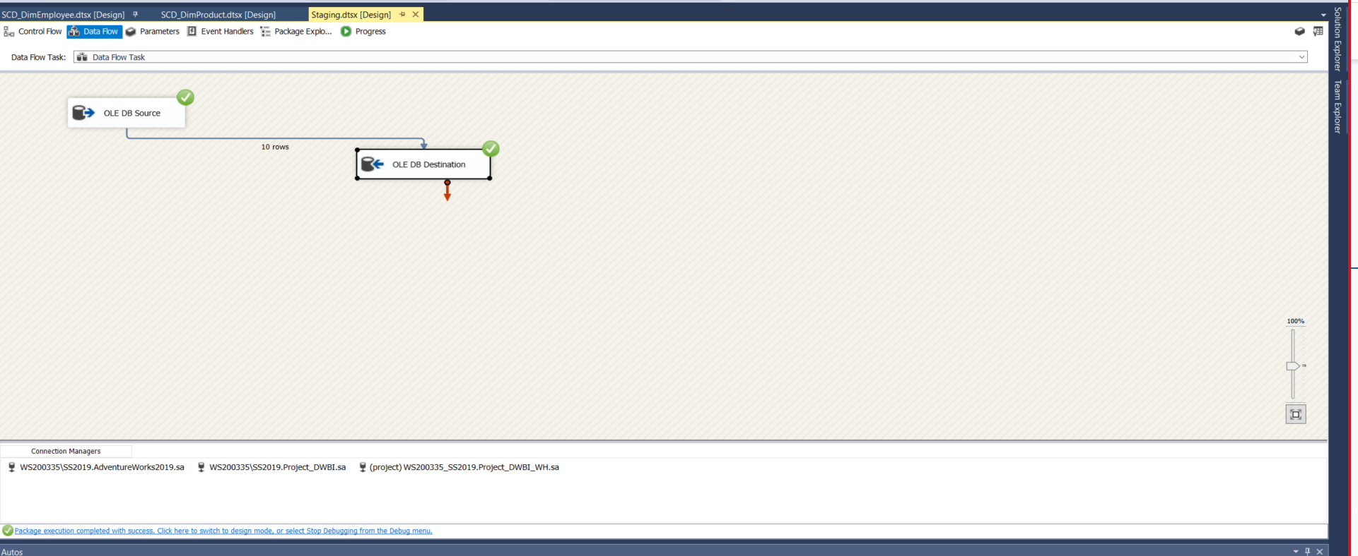

**DIMENSION TABLES**

**DIMEMPLOYEE**

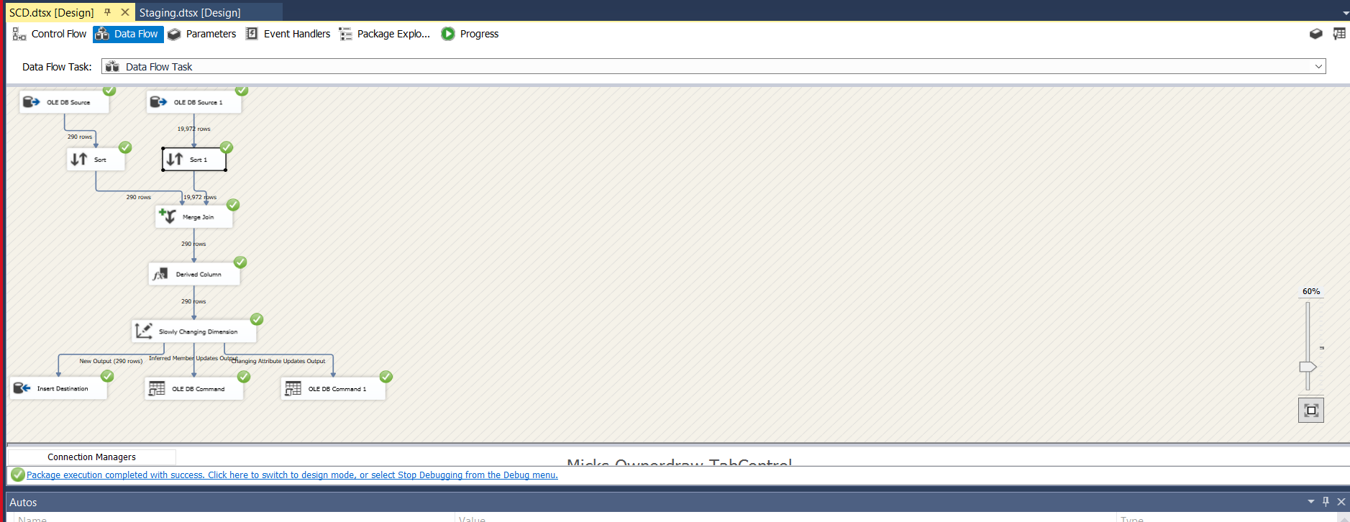

**DIMPRODUCT**

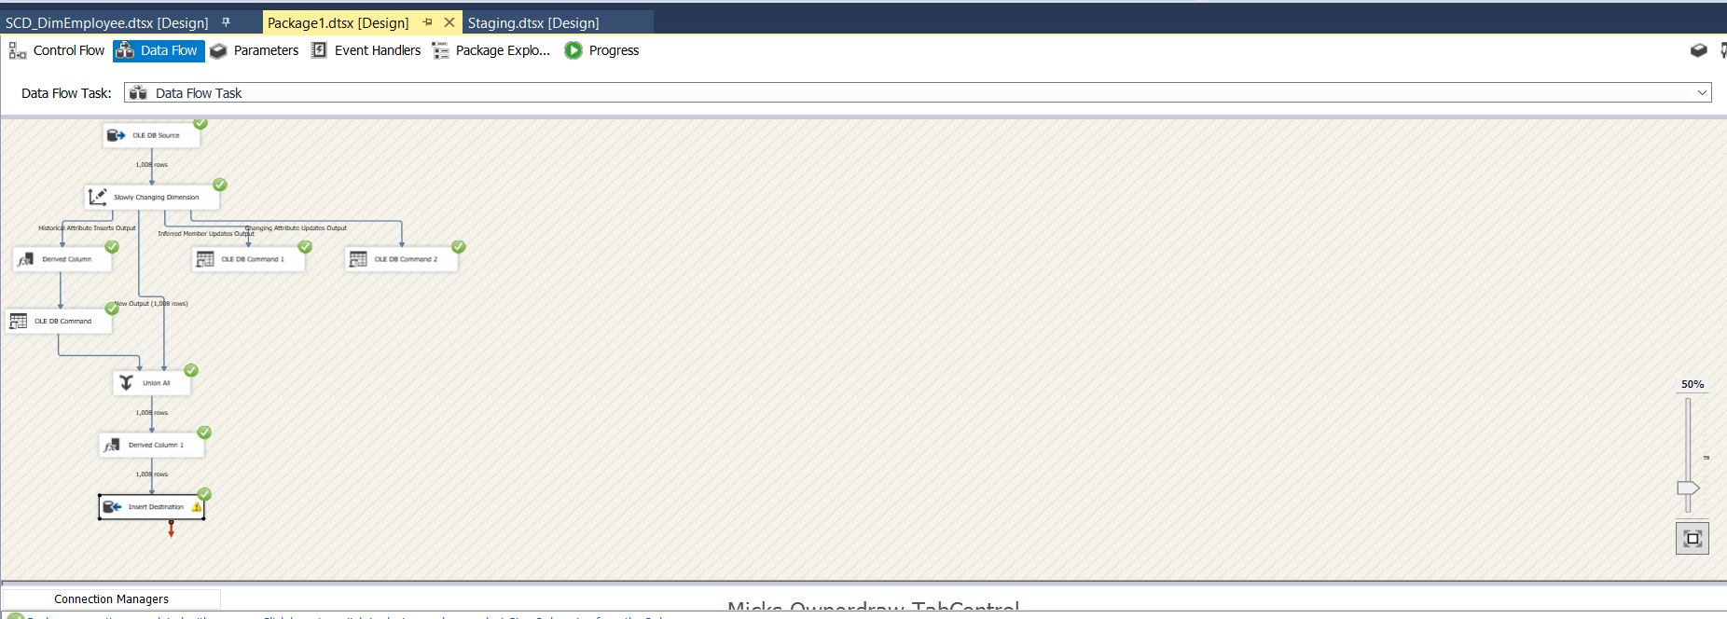

**DIMCURRENCY**

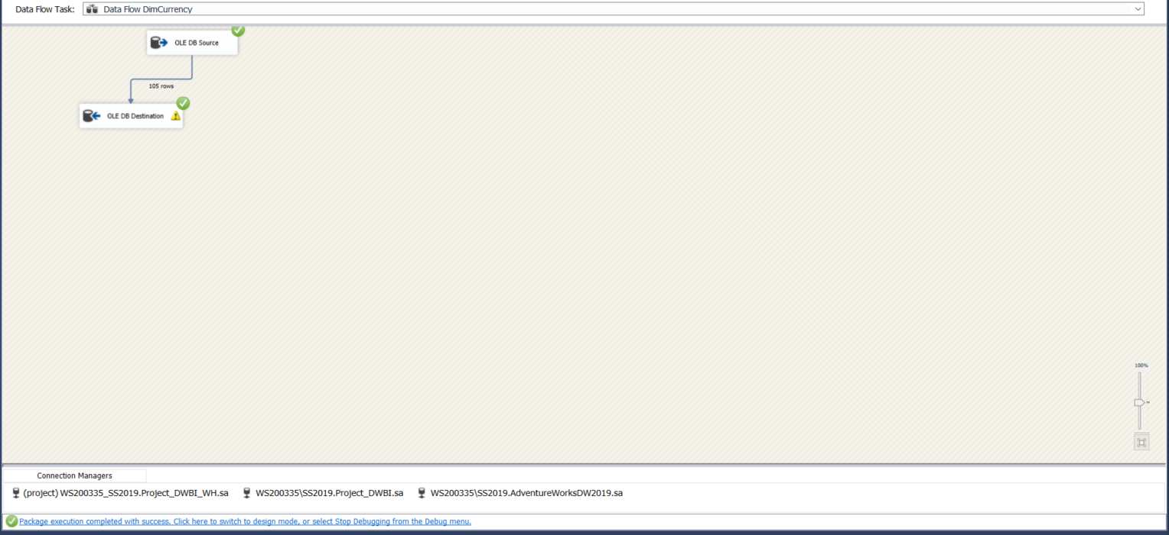

**DIMDATE**

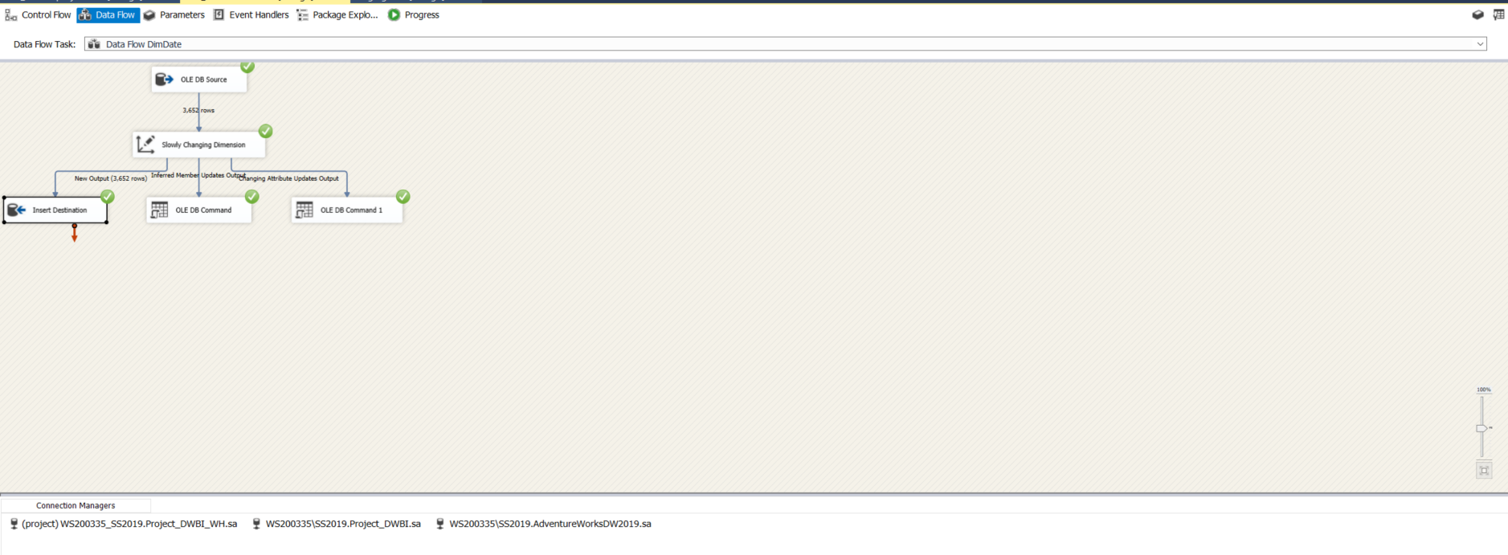

**DIMPRODUCTCATEGORY**

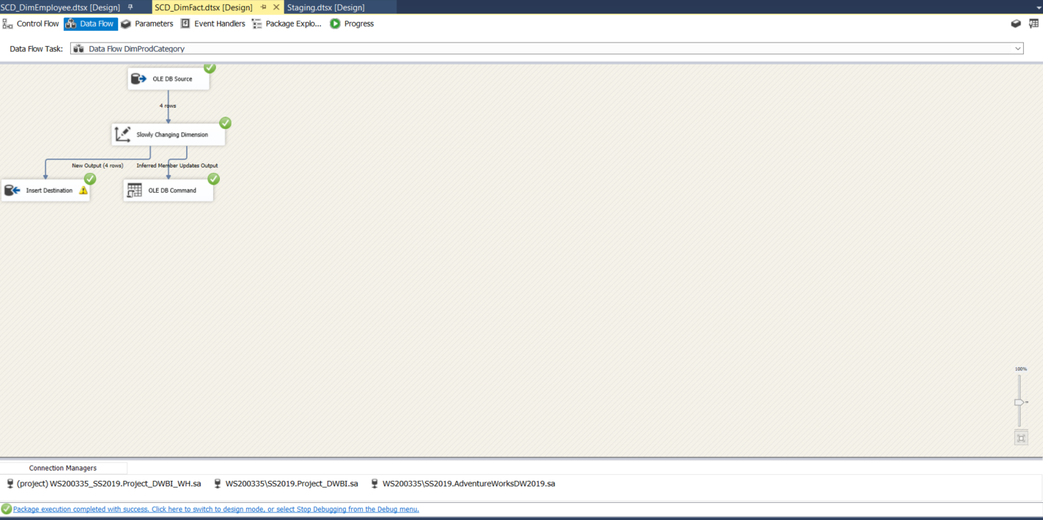

**DIMPRODUCTSUBCATEGORY**

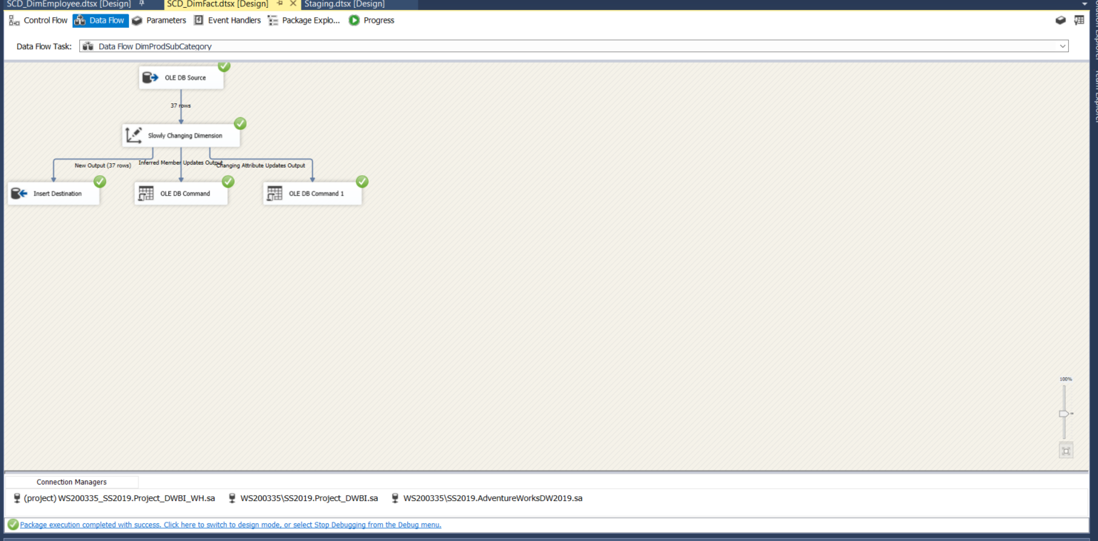

**DATAGEOGRAPHY**

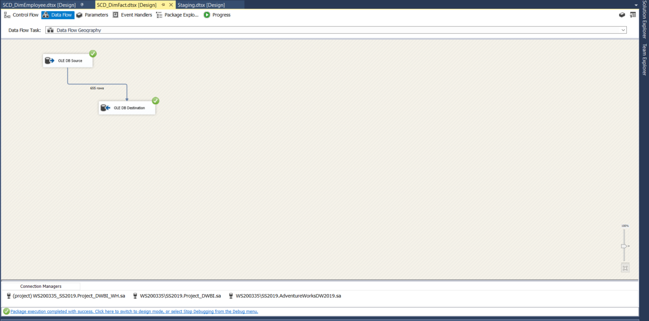

**DIMSALESREASON**

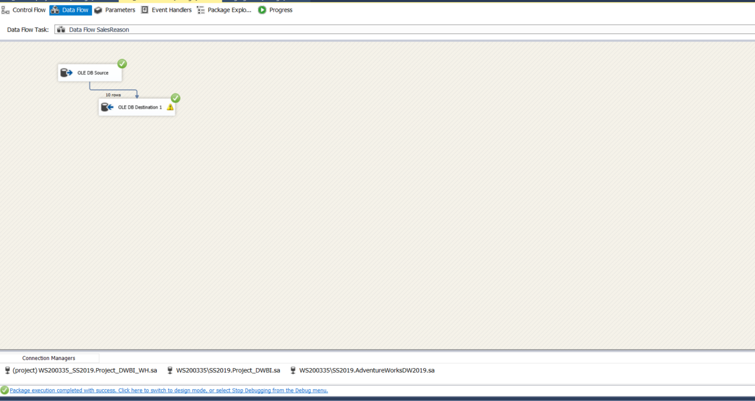

**DIMPROMOTION**

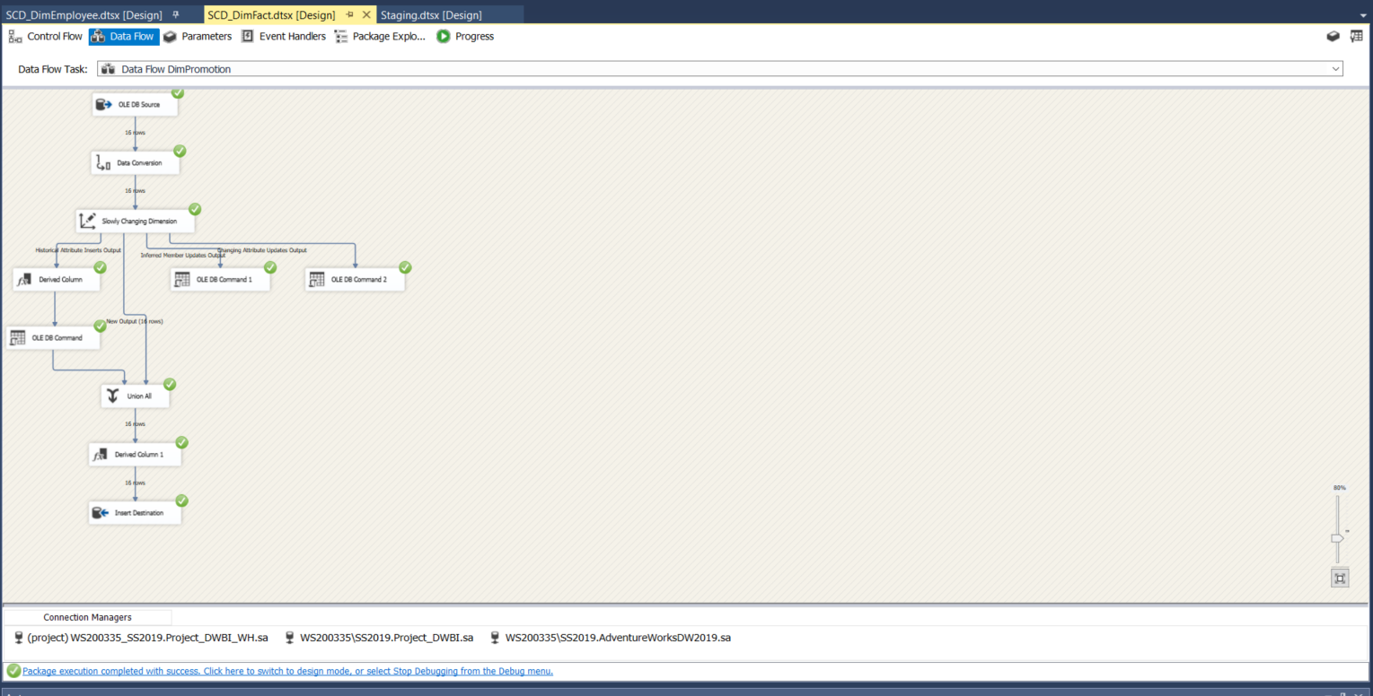

**DIMCUSTOMER**

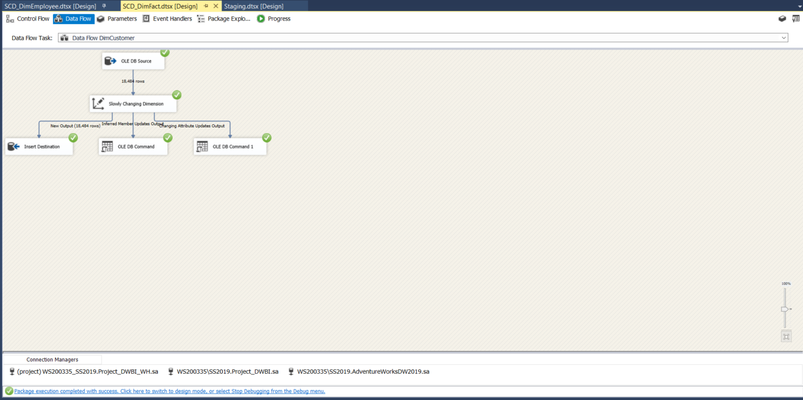

**FACT TABLES**

**FACTSALESQUOTA**

**FACTPRODUCTINVENTORY**

**FACTINTERNETSALES**

**FACTINTERNETSALESREASON**

**OLAP CUBE**

**FACTINTERNETSALES**

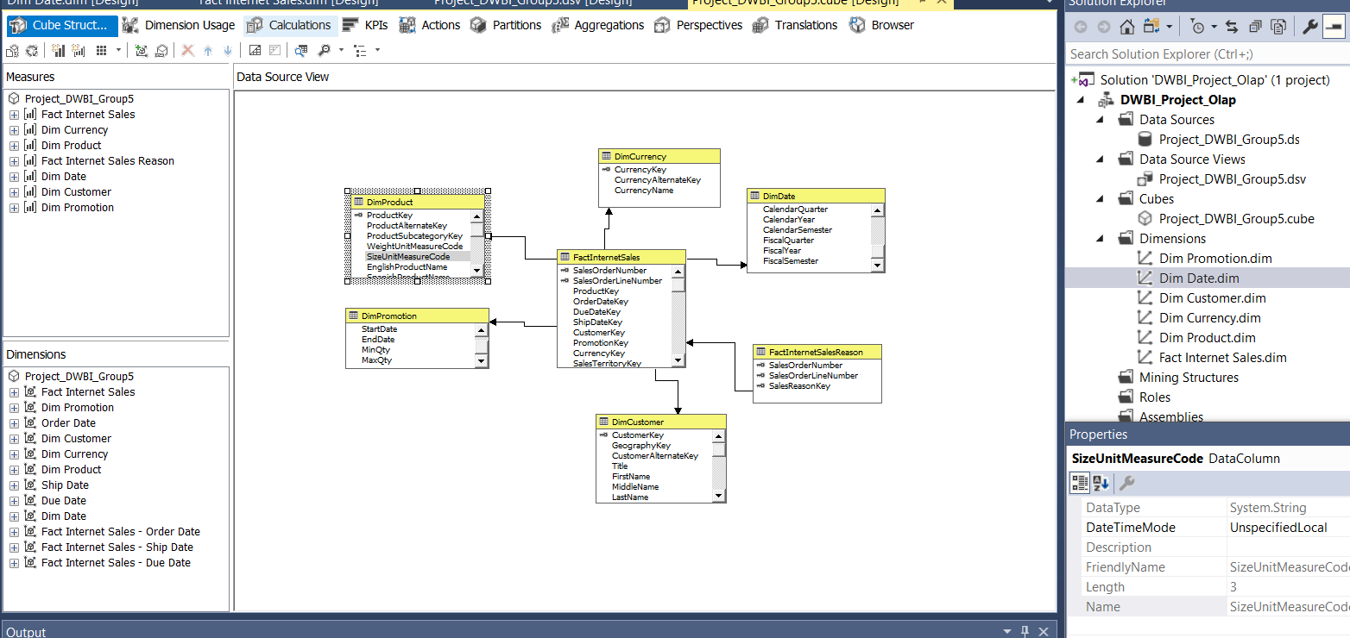

**DimDate**

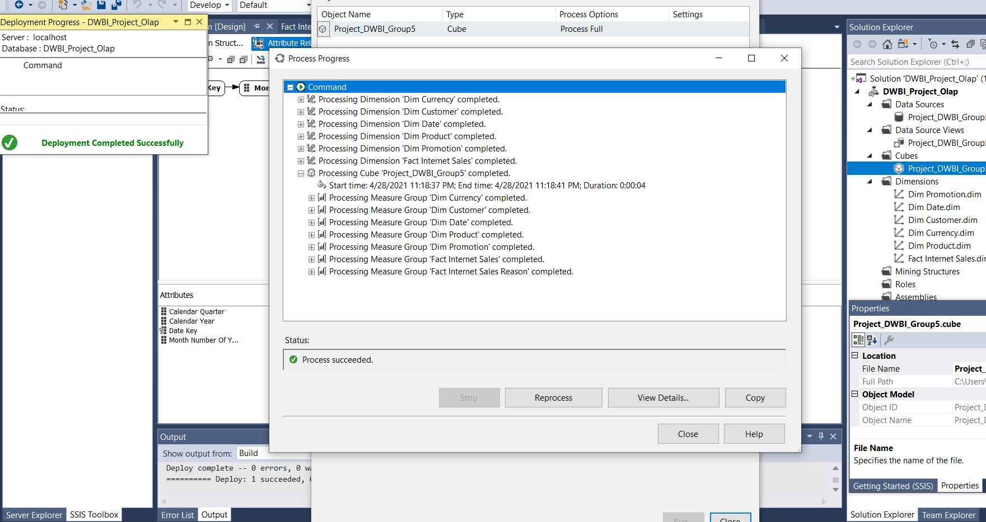

**DimCustomer**

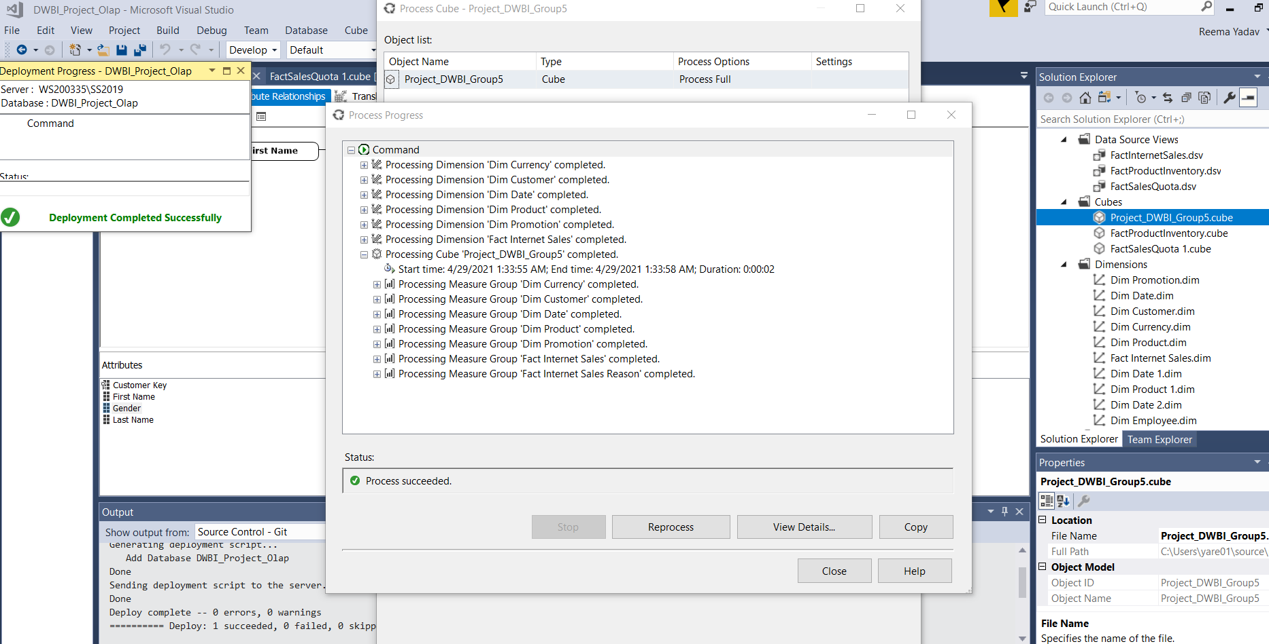

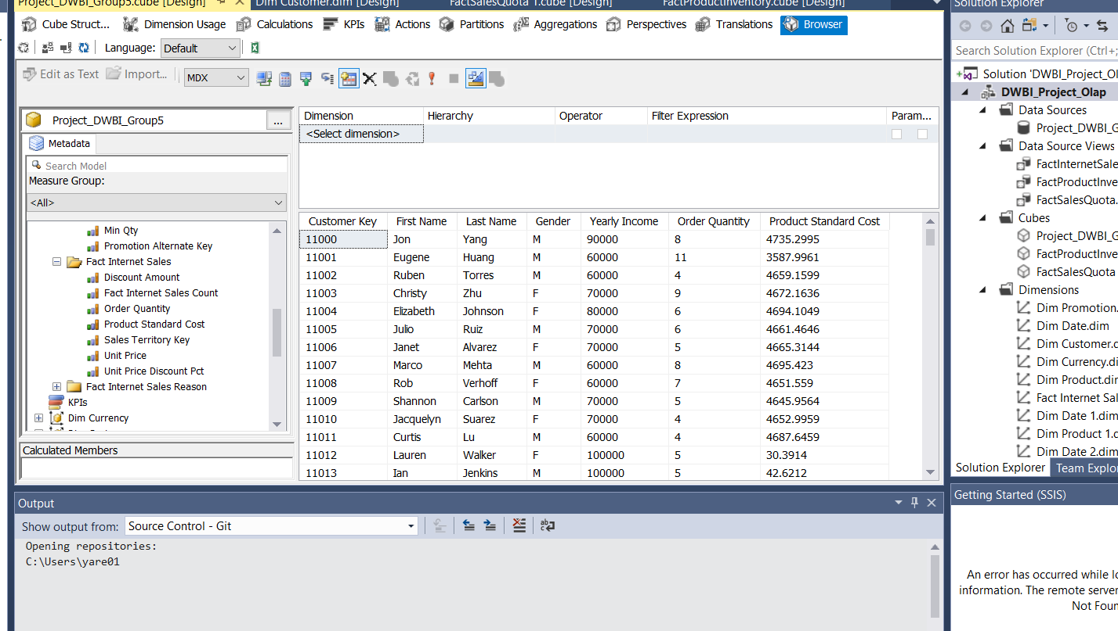

**FACTPRODUCTINVENTORY**

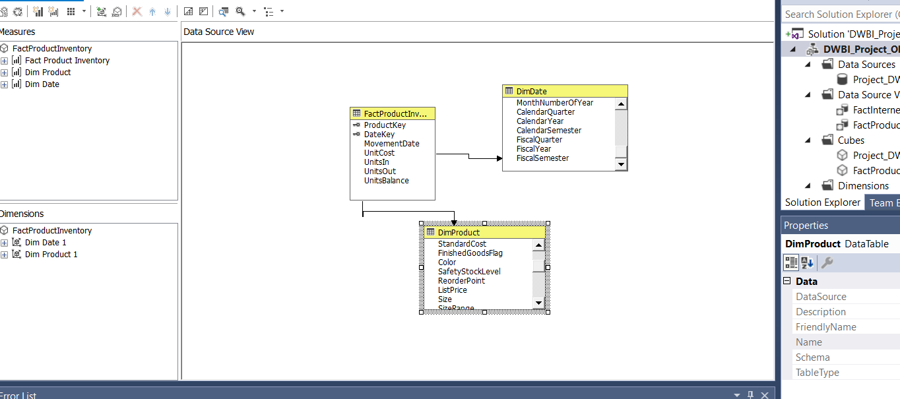

**Product**

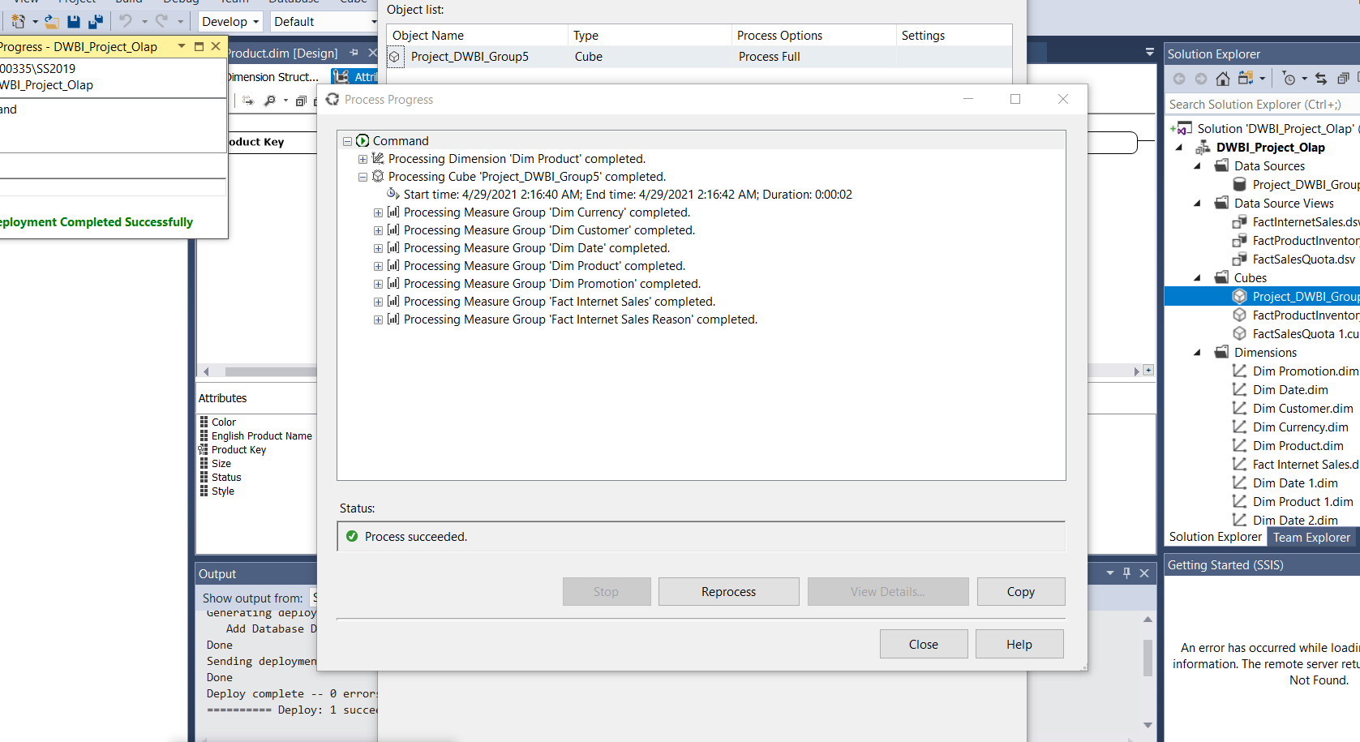

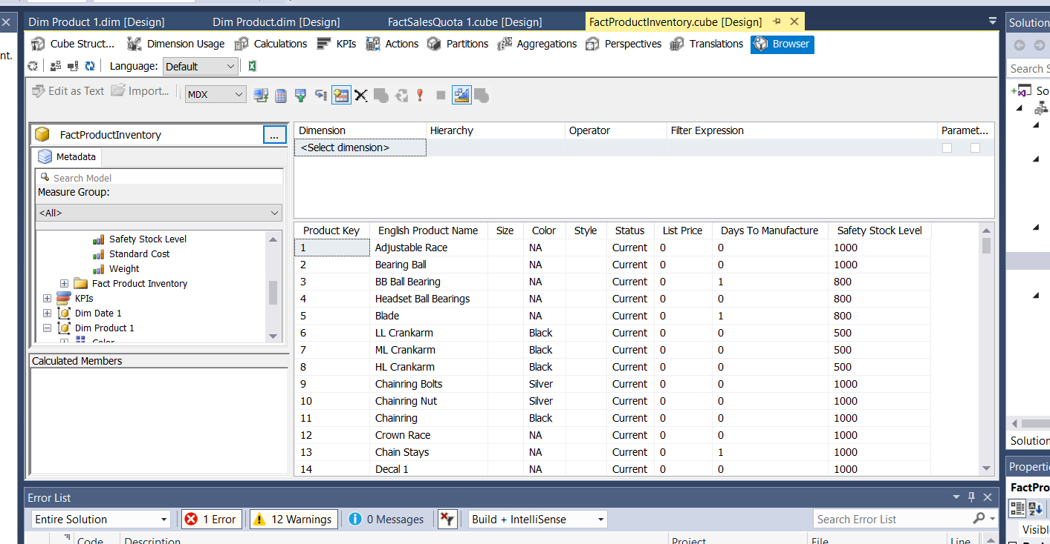

**FACTSALESQUOTA**

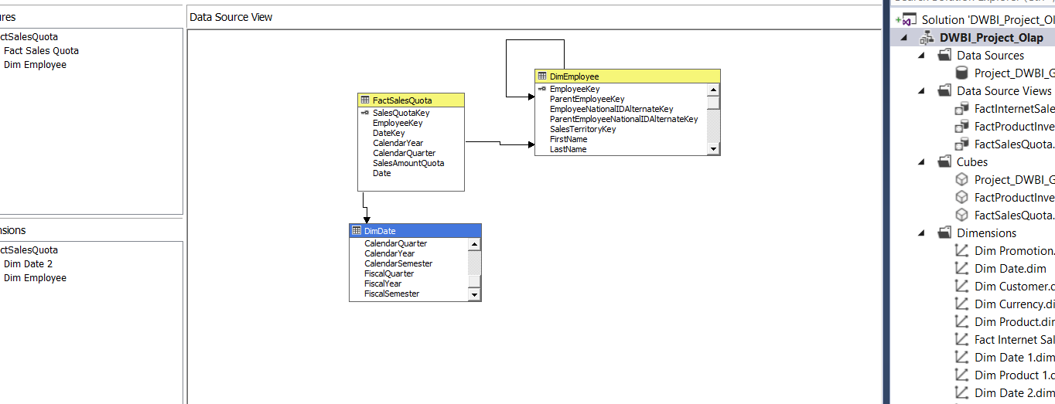

**Employee**

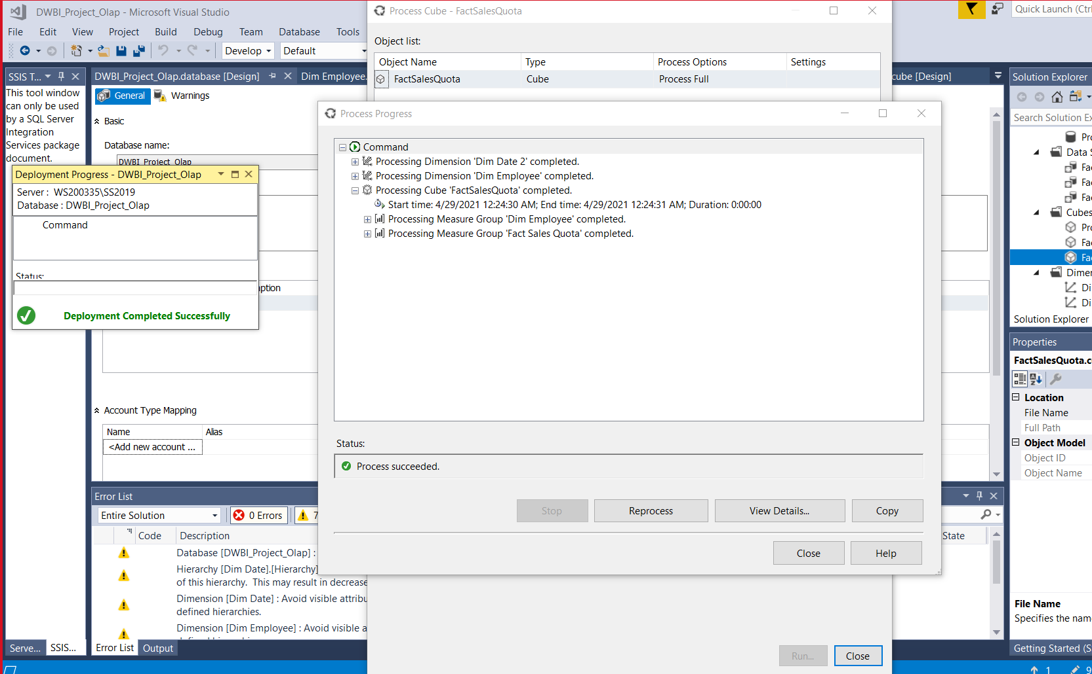

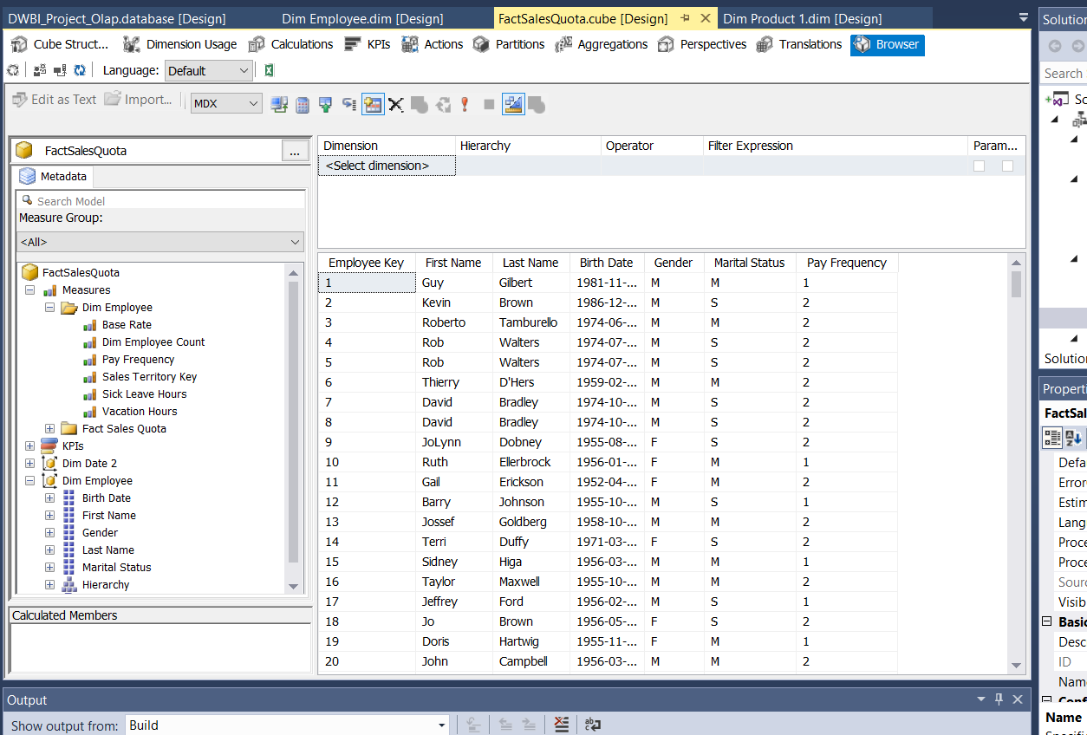

**VISUALIZATION**